

R1000(D)-R3000(D)

РУКОВОДСТВО ПОЛЬЗОВАТЕЛЯ



Спасибо за покупку генератора RATO. Мы постараемся помочь вам эксплуатировать этот генератор как можно эффективнее и безопаснее. Как добиться этого написано в этом руководстве, пожалуйста, прочтите его внимательно, прежде чем начинать работу.
В руководстве описаны эксплуатация и обслуживание генератора RATO. Вся информация в нем основана на самых последних данных, доступных на момент публикации. RATO Power Products оставляет за собой право вносить в него изменения в любой момент без уведомления и каких-либо дополнительных обязательств. Это руководство нельзя воспроизводить полностью или частично без письменного разрешения.
Руководство считается неотъемлемой частью генератора и должно находиться с ним при перепродаже.

Сообщения по технике безопасности.
Соблюдение правил техники безопасности очень важно. Мы разместили предупреждения в этом руководстве и на генераторе. Пожалуйста, внимательно прочтите их.
Сообщения предупреждают о потенциальных опасностях, которые могут привести к травме оператора или посторонних лиц. Каждое такое сообщение предваряется символом опасности и одним из трех слов: ОПАСНОСТЬ, ПРЕДУПРЕЖДЕНИЕ, ОСТОРОЖНО.
Это означает:
ОПАСНОСТЬ: При несоблюдении правил безопасности неизбежна гибель или тяжелая травма оператора.
ПРЕДУПРЕЖДЕНИЕ: При несоблюдении правил безопасности возможна гибель или тяжелая травма оператора.
ОСТОРОЖНО: При несоблюдении правил безопасности возможна травма.
Каждое сообщение несет информацию о природе опасности, ее последствиях и способах избежать опасность или облегчить тяжесть последствий.

Сообщения о возможности ущерба.
В тексте встречается важные сообщения, которые отмечены словом ВНИМАНИЕ.
Это значит:
ВНИМАНИЕ Ваш генератор или другое имущество может быть повреждено, если вы не будете следовать инструкции.
Цель этих сообщений – помочь предотвратить ущерб вашему генератору, другому имуществу или окружающей среде.

Содержание:

 |  | стр.
1 | Безопасность работы | 5
2 | Расположение органов управления | 7
3 | Управление | 9
4 | Эксплуатация | 12
5 | Предпусковая проверка | 15
6 | Пуск двигателя | 17
7 | Останов двигателя | 17
8 | Обслуживание | 17
9 | Транспортировка и хранение | 22
10 | Устранение возможных неполадок | 23
11 | Схема электрооборудования | 25
12 | Технические характеристики | 27
13 | Колеса (опция) | 28
14 | Модели с электростартером | 29

15 | Приложение | 36

1.БЕЗОПАСНОСТЬ

- Внимательно прочтите данное руководство перед началом эксплуатации генератора. Ознакомившись с безопасными режимами работы и назначением узлов управления вы застрахуете себя и окружающих от несчастных случаев.

не работайте в закрытом помещении не работать под дождем

не подключать напрямую к коммунальной сети не курить при заправке топливом

не обливать топливом не заправлять во время работы

устанавливать генератор на минимальном расстоянии 1м от легковоспламеняющихся
поверхностей и предметов

- Специальные требования.

- Все подключения включая провода и разьемы не должны быть оголены.
- Все поключения должны выполняться через автоматические выключатели. В случае выхода из строя автомата заменять его только на аналогичный с идентичными характеристиками силы тока и напряжения.
- Не работать без заземления.
- При использовании удлинителей соблюдать следующие требования:
для площади сечения провода 1,5 мм² длинна не должна превышать 60 м
для 2,5 мм² – не более 100 метров

- Защита от перегрузки.

Температура окружающего воздуха влияет на срабатывание защиты от перегрузки.

2. НАЗНАЧЕНИЕ И РАСПОЛОЖЕНИЕ ОРГАНОВ УПРАВЛЕНИЯ

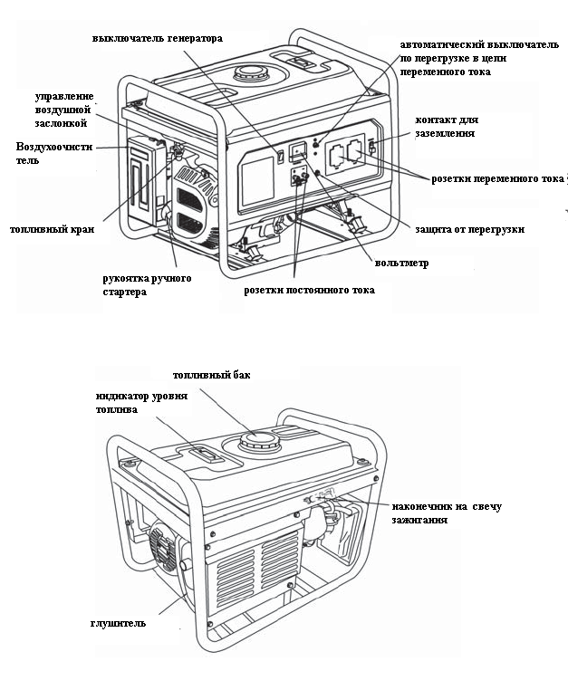

Тип двигателя и серийный номер

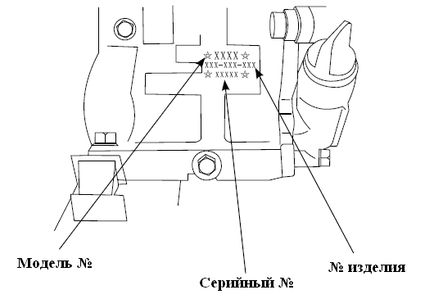

- УПРАВЛЕНИЕ

- Выключатель генератора

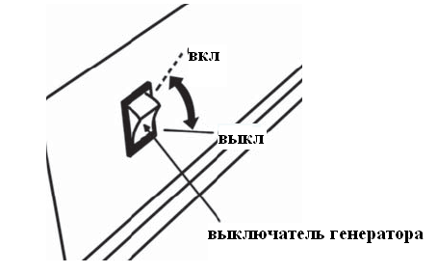
- Ручной стартер

Для запуска двигателя ПЛАВНО потяните за рукоять стартера до появления усилия , затем резким движением запустите мотор.

ЗАМЕЧАНИЕ:
После запуска мотора не допускать самопроизвольного сматывания шнура стартера .
Во избежание повреждений плавно верните шнур стартера в исходное положение.

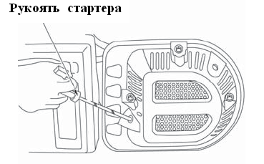

3. Топливный кран

Топливный кран прекращает подачу топлива из бака в карбюратор . Обязательно закрывайте кран после завершения работы.

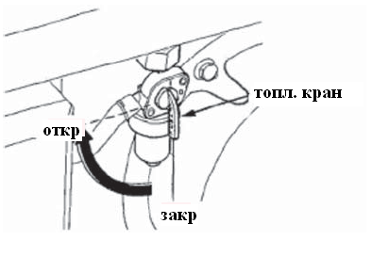

4. Рычаг управления воздушной заслонкой

Рычаг управления воздушной заслонкой служит для обогащения топливо-воздушной смеси при запуске холодного двигателя. После прогрева двигателя медленно переведите рычаг в положение «Откр».

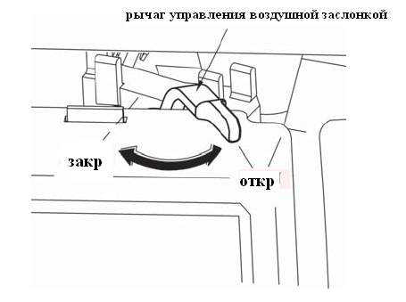

5. Автоматический выключатель

Автоматический выключатель срабатывает при перегрузке в цепи переменного тока с целью предотвращения короткого замыкания. Если сработал автомат , то перед его включением проверьте нагрузку на предмет замыкания.

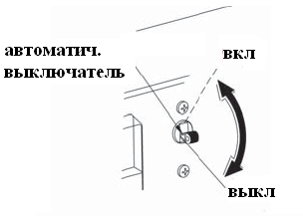
6. Контакт заземления

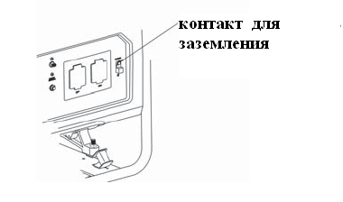

7. Датчик уровня масла .

Датчик уровня масла устанавливается специально для предотвращения повреждений двигателя связанных с аварийно низким уровнем масла в картере. В случае снижения уровня масла ниже допустимого датчик подает сигнал на модуль зажигания и останавливает двигатель

4. ЭКСПЛУАТАЦИЯ

Допускается эксплуатация при :

-температуре от -15 ⁰С до 40 ⁰С
- относительной влажности не выше 95%
- высота над уровнем моря – не выше 1000 м

1. Подключение к коммунальной сети.

Подключение генератора к коммунальной сети должно производиться квалифицированными специалистами . После подключения тщательно проверьте все соединения на правильность и надежность соединения , в противном случае возможно повреждение генератора или возгорание проводки.

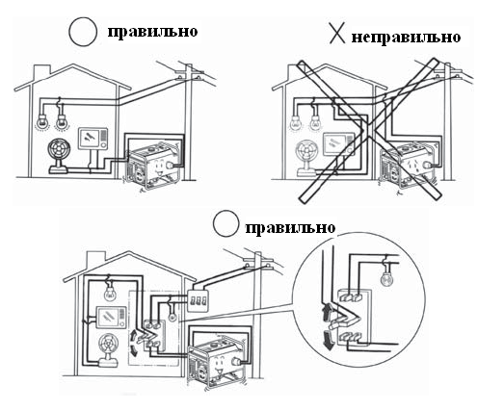

2. Заземление генератора.

Для предотвращения удара током генератор должен быть заземлен.

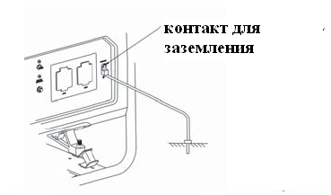

3. Переменный ток.

Перед запуском генератора убедитесь в том что общая нагрузка ( общее сопротивление , емкостная и индуктивная нагрузка ) не превышают мощность генератора.

ВНИМАНИЕ: Работа на предельных нагрузках значительно сокращает ресурс генератора.

Если генератор подключается к большому числу потребителей , следует подключать сперва самый мощный потребитель и затем по мере уменьшения мощности.

Обычно емкостная и индуктивная нагрузка , особенно приборы с электродвигателями, требуют большого стартового тока. Следующая таблица послужит руководством при подключении потребителей .
ТИП | Мощность |  | Прибор | Примеры
ТИП | Стартовая | Номинал | Прибор | Прибор | Стартовая | Номинал
Лампа накаливания | *1 | *1 |  | Лампа накаливания 100 Вт | 100 Вт | 100Вт
нагревательный элемент | *1 | *1 |  | Лампа накаливания 100 Вт | 100 Вт | 100Вт
Люминесцентная лампа | *2 | *1,5 |  | 40Вт | 80Вт | 60Вт
Приборы с электродвигателями | *3-5 | *2 | Холодильник , фен, дрель | Холодильник 150 Вт | 450-750 Вт | 300Вт

4. Выход постоянного тока
Клеммы выхода постоянного тока могут использоваться только для подзарядки автомобильного аккумулятора на 12В.
Клеммы разной полярности для удобства окрашены в разные цвета: красный – «+», черный – «-». Аккумулятор должен подключаться к клеммам нужной полярностью (положительный вход аккумулятора к красному выходу генератора, отрицательный вход аккумулятора к черному выходу)

Предохранитель цепи постоянного тока
При перегрузке, а также при не правильном подключении аккумулятора предохранитель автоматически размыкает цепь постоянного тока.

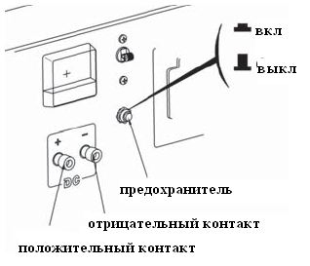

5. ПРЕДПУСКОВАЯ ПРОВЕРКА

1. Моторное масло

ВНИМАНИЕ:
- Моторное масло является основным фактором, определяющим срок службы и эффективность работы двигателя. Масла без моющих присадок и масла для двухтактных двигателей не рекомендуются, потому что их смазывающие свойства недостаточны.
- Проверяйте уровень моторного масла перед каждым использованием. Генератор при этом должен находиться на ровной поверхности, двигатель должен быть остановлен.
Пользуйтесь маслом для четырехтактных двигателей, которое соответствует или превосходит спецификацию API SF или SG. Всегда проверяйте ярлык соответствие масла этой спецификации (см. наклейку на банке с маслом). | 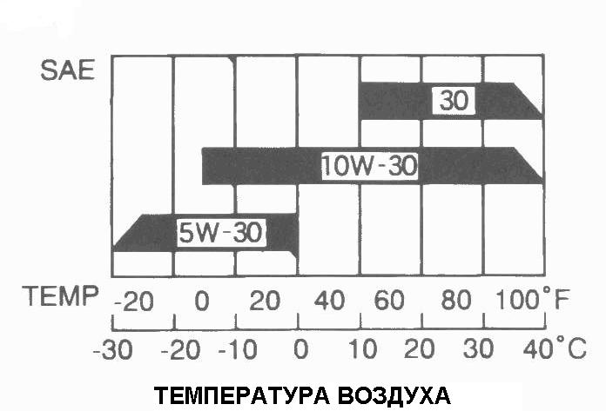
Для использования в любое время года рекомендуется масло SAE 10W-30. Масло с другой вязкостью может быть использовано для определенных температур окружающего воздуха (см. табл.).
- Установите двигатель на ровной поверхности.
- Достаньте щуп и протрите его насухо
- Полностью вставьте щуп на место, но не закручивайте его. Достаньте щуп и проверьте уровень масла.
- Если уровень масла близок к нижнему пределу, или меньше, то следует снять пробку отверстия для заливки масла и долить масло до максимального уровня.
- Установите на место щуп и пробку отверстия для заливки масла.
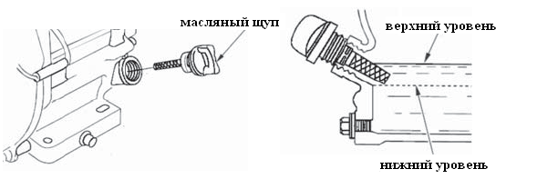

2. Топливо

Заправка

Проверьте показания указателя уровня топлива и долейте бензин в бак, если его осталось мало.

ПРЕДУПРЕЖДЕНИЕ
Бензин чрезвычайно огнеопасен и взрывоопасен, вы можете получить ожоги и травмы при работе с ним.
- Остановите двигатель. Следите, чтобы поблизости не было источников тепла, искр и пламени.
- Заправку производите только на открытом воздухе.
- Протрите потеки топлива.

Заправку следует производить в хорошо проветриваемом месте при остановленном двигателе. Если двигатель недавно работал, дайте ему остыть. Доливайте топливо аккуратно, избегайте проливать его. Не наливайте топливо выше уровня пояска фильтра топливного бака. После заправки затяните пробку топливного бака.
Не заправляйте генератор внутри помещений, где могут скопиться пары бензина. Держите топливо вдали от ламп освещения, грилей, электрических приборов, электроинструмента и т.п.
Пролитое топливо не только пожароопасно, но также наносит вред окружающей среде. Немедленно стирайте пролитое топливо.

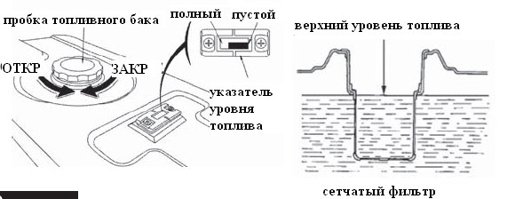

ИСПОЛЬЗУЙТЕ ТОЛЬКО НЕЭТИЛИРОВАННЫЙ БЕНЗИН С ОКТАНОВЫМ ЧИСЛОМ НЕ НИЖЕ 90 ЕДИНИЦ.

НЕ ДОПУСКАЙТЕ ПОПАДАНИЯ ГРЯЗИ И ВОДЫ В ТОПЛИВО .

НЕ ИСПОЛЬЗУЙТЕ БЕНЗО-МАСЛЯНУЮ СМЕСЬ.

6. ПУСК ДВИГАТЕЛЯ

Ручной стартер

- отключите всю нагрузку
- откройте топливный кран
- отключите автомат цепи переменного тока
- закройте воздушную заслонку (ВНИМАНИЕ: не закрывайте воздушную заслонку при запуске прогретого двигателя)
- переведите выключатель генератора в положение «вкл»
- вытяните шнур стартера до появления ощутимого усилия затем затем резким движением запустите двигатель
- после прогрева двигателя откройте воздушную заслонку
- включите автомат цепи переменного тока

ВНИМАНИЕ:
При запуске мотора электростартером продолжительность вращения стартером не должна превышать 5 сек . При неудачном пуске повторить попытку через 10 секунд.

7. ОСТАНОВ ДВИГАТЕЛЯ

В случае опасности:
1. Для остановки двигателя в случае опасности, переведите выключатель в положение выключено (OFF).

В случае нормальной остановки:
1. Переведите автоматический предохранитель в положение выключено (OFF).
2. Переведите выключатель двигателя в положение выключено (OFF).
3. Закройте топливный кран.

8. ОБСЛУЖИВАНИЕ
Хорошее обслуживание необходимо для безопасной, эффективной и бесперебойной работы генератора. Оно также снизит загрязнение атмосферы отработавшими газами.
Чтобы помочь Вам правильно обслуживать Ваш генератор, ниже приведено расписание обслуживания, процедуры проверки генератора и простейшие процедуры обслуживания, которые требуют наличия простейших инструментов.
Расписание обслуживания написано для нормальных условий эксплуатации. Если генератор работает в тяжелых условиях (запыленность, большие нагрузки, низкие или высокие температуры, влажность) проконсультируйтесь с дилером по поводу обслуживания генератора.

ПРЕДУПРЕЖДЕНИЕ
Неправильное обслуживание генератора или неисправленная поломка, может привести к несчастному случаю
При обслуживании и проверке генератора следуйте рекомендациям, приведенным в этом руководстве.
Внимание: При обслуживании и ремонте генераторов RATO используйте только оригинальные запасные части или их эквиваленты. Некачественные запасные и расходные части могут привести к поломке генератора.

РАСПИСАНИЕ ОБСЛУЖИВАНИЯ

Период обслуживания | При каждом использовании | После первого месяца или первых 20 час (3) | Каждые 3 месяца или 50 часов (3) | Каждые 6 месяцев или 100 часов (3) | Каждый год или 300 часов (3)
Проверить уровень моторного масла | О
Сменит моторное масло |  | О |  | О
Проверить воздушный фильтр | О
Очистить воздушный фильтр |  |  | О(1)
Проверить отстойник карбюратора |  |  |  | О
Проверить и очистить свечу зажигания |  |  |  | О
Проверить и отрегулировать зазор клапанов |  |  |  |  | О(2)
Очистка топливного бака и фильтра |  |  |  |  | О(2)
Проверить топливопровод | Каждые два года (2)

ВНИМАНИЕ
- Обслуживание по этим позициям следует производить чаще при работе в запыленных местах.
- Обслуживание по этим позициям следует доверить дилеру Akita, если у пользователя нет требуемых навыков и инструмента. См. руководство по сервисному обслуживанию.
- При профессиональном или коммерческом использовании записывайте часы работы генератора для определения правильных интервалов обслуживания.

1. Замена моторного масла
Слейте масло, пока двигатель не остыл. Это обеспечит полное и быстрое удаление масла.
- Отверните пробку для заливки моторного масла и болт для слива масла. Слейте масло в подходящий контейнер.
- Заверните на место болт для слива масла и надежно затяните его.
- Долейте рекомендованное масло до верхнего уровня на щупе. Заверните пробку для залива моторного масла.

Объем масла : 0,6 л.
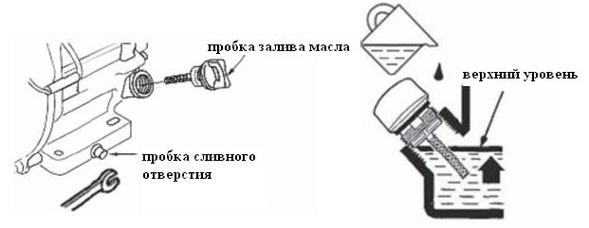

ПРЕДУПРЕЖДЕНИЕ: Мойте руки с мылом после контакта с отработавшим маслом. Длительный и частый контакт может отработавшего масла с кожей может вызвать рак. Это маловероятно, если вы не работаете с маслом на ежедневной основе, но пренебрегать этим не стоит.

Пожалуйста, поступайте с отработавшим маслом так, чтобы наносить как можно меньше вреда окружающей среде. Мы советуем отвезти закрытую емкость с отработавшим маслом на местную сервисную станцию для последующей переработки. Не выбрасывайте отработавшее масло в мусор, не выливайте на землю или в канализацию.

2. Обслуживание воздушного фильтра
Грязный воздушный фильтр препятствует прохождению воздуха в двигатель и ухудшает производительность. Если генератор работает в запыленных местах, производите обслуживание воздушного фильтра чаще, чем рекомендуется в Расписании обслуживания.

ПРЕДУПРЕЖДЕНИЕ!
Никогда не используйте бензин или горючие растворители для чистки элементов воздушного фильтра. Это может привести к пожару или взрыву.

ВНИМАНИЕ!
Не допускайте попадания пыли, грязи и мусора во внутреннюю полость воздушного фильтра при обслуживании.
Работа двигателя без воздушного фильтра или с поврежденным воздушным фильтром вызовет попадание пыли в двигатель и его быстрый износ.
Такие повреждения не покрываются фирменной гарантией.

1. Снимите крышку воздушного фильтра.
2. Снимите поролоновый элемент. Промойте в теплой мыльной воде, выжмите и просушите. Или промойте в негорючем растворителе и просушите.
3. Установите на место элементы воздушного фильтра и крышку. Закройте защелки.

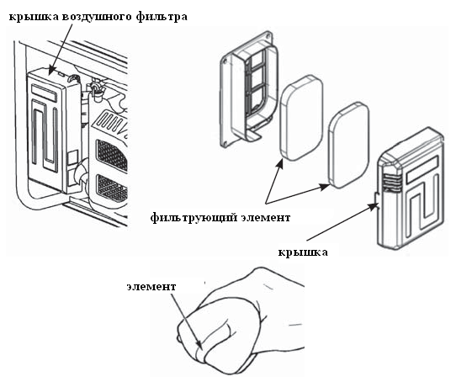

3. Очистка фильтра-отстойника топливного крана

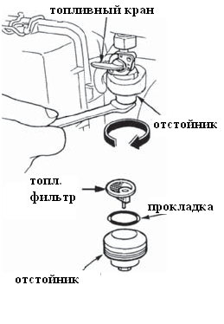
Фильтр-отстойник предотвращает попадание грязи и воды, которые могут быть в топливном баке, в карбюратор. Если двигатель не работал длительное время, то фильтр-отстойник следует очистить.
- Закройте топливный кран. Снимите стакан фильтра-отстойника.
- Очистите стакан.
- Установите стакан на место. Не повредите уплотнительное кольцо.
- Откройте топливный кран и проверьте утечки топлива.

4. Обслуживание свечи зажигания.

Рекомендованная свеча зажигания:
F6RTC

Чтобы обеспечить правильную работу двигателя свеча зажигания должна быть без нагара, зазор должен быть правильно выставлен.

- Снимите колпачок со свечи зажигания.
- Удалите грязь вокруг основания свечей зажигания.
- Используйте свечной ключ для снятия свечи зажигания.

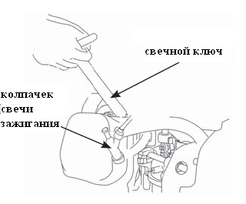
- Осмотрите свечу зажигания. Если она имеет повреждения изолятора, ее следует заменить. Если свечу можно использовать повторно, очистьте ее с помощью проволочной щетки.
- Измерьте зазор между электродами свечи зажигания с помощью щупа. Он должен быть 0,7..0,8 мм. Отрегулируйте зазор при необходимости, аккуратно подогнув боковой электрод.

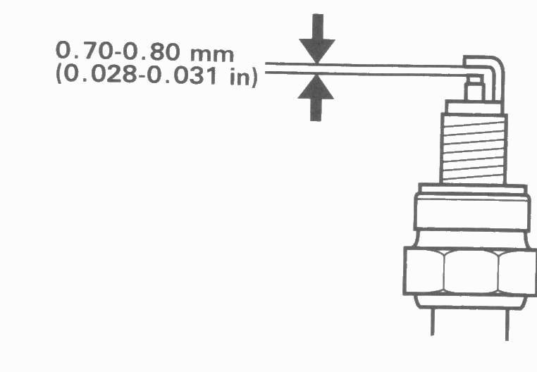

- Проверьте шайбу свечи зажигания и заверните свечу зажигания на место от руки.

- После того как свеча зажигания сядет на место, затяните ее с помощью свечного ключа. Если свеча новая, то на ½ оборота, если уже была использована, то ¼.

9. ТРАНСПОРТИРОВКА И ХРАНЕНИЕ

При транспортировке генератора переводите выключатель двигателя и топливный кран в положение выключено (OFF). Генератор должен находиться в горизонтальном положении, чтобы избежать утечек топлива и масла. Пролитое топливо или его пары могут загореться.
Если двигатель работал, дайте генератору остыть как минимум 15 минут, прежде чем загружать его в транспортное средство или ставить на хранение. Горячий двигатель, особенно выпускная система, может привести к ожогам или возгоранию некоторых материалов.
Будьте осторожны, не ударяйте и не роняйте генератор во время транспортировки. Не ставьте тяжелые предметы на генератор.
Прежде чем ставить генератор на хранение на длительный период:
- Убедитесь, что в месте хранения нет высокой влажности и запыленности.
- Слейте топливо из бака. Отсоедините топливопровод от двигателя, откройте топливный кран, слейте бензин из топливного бака в подходящий контейнер. После того как весь бензин будет слит, подключите на место топливопровод.
- Слейте топливо из карбюратора. Отверните дренажный болт карбюратора и слейте топливо в подходящую емкость. После того, как топливо будет полностью слито, заверните на место

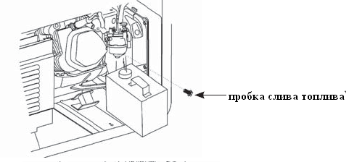

ПРЕДУПРЕЖДЕНИЕ! Бензин чрезвычайно огнеопасен, вы можете получить ожоги и травмы при работе с топливом.
  - Остановите двигатель. Не допускайте появления вблизи источников тепла, искр или открытого пламени.
  - Работайте с топливом только на открытом воздухе.
  - Немедленно вытрите пролитое топливо.

- Смените моторное масло.
- Достаньте свечи зажигания и вылейте ложку чистого моторного масла в цилиндры. Проверните двигатель несколько раз стартером, чтобы распределить масло по стенкам цилиндра. Установите на место свечу зажигания.
- Снимите аккумуляторную батарею и поставьте ее на хранение в прохладное, сухое место. Подзаряжайте ее раз в месяц.
- Укройте генератор от пыли.

10. УСТРАНЕНИЕ ВОЗМОЖНЫХ НЕПОЛАДОК

Если двигатель не запускается:
Есть ли топливо в баке? |  |  |  | Нет | Долейте топливо в бак
 | Да
Достаточно ли масла в двигателе |  |  |  | Нет | Добавьте рекомендованного масла
 | Да
Есть ли искра на свече зажигания |  | нет | Замените свечу зажигания |  | Нет | Отвезите генератор в сервисный центр
 |  |  |  |  | искры
ПРЕДУПРЕЖДЕНИЕ! Убедитесь, что нет потеков топлива вокруг свечи зажигания. Пролитое топливо может загореться. |  |  | Для проверки:  1) Снимите колпачок с одной из свечей зажигания.  2) Выверните свечу и установите ее в колпачок.  3) Прижмите боковой электрод к металлу головки цилиндра.  4) Проверните двигатель стартером, в зазоре свечи зажигания должны появиться искры.
 | Да
Поступает ли топливо в карбюратор? |  |  |  | Нет |  | Очистите фильтр-отстойник карбюратора.
 | Да |  | Для проверки:  1) Поверните выключатель двигателя в положение выключено (OFF) и отверните дренажный болт карбюратора.  2) Топливо должно течь из дренажного отверстия, когда выключатель двигателя находиться в положении включено (ON).
Если двигатель не запускается, отвезите генератор в сервисный центр.

Нет напряжения в розетках переменного тока:

Включен ли предохранитель? |  | Нет | Включите предохранитель.
 | Да
Проверьте, исправно ли подключенное электрическое оборудование |  | Исправны | Отвезите генератор в сервисный центр
 | Неисправны | - Замените неисправное оборудование.  - Отвезите неисправное оборудование в специализированную мастерскую

11. СХЕМА ЭЛЕКТРООБОРУДОВАНИЯ

R3000

12. ТЕХНИЧЕСКИЕ ХАРАКТЕРИСТИКИ
 | Наименование | R1000 | R2200 | R2800 | R3000
Двигатель | Модель двигателя | R100 | R200 | R200 | R210
Двигатель | Тип двигателя | Одноцилиндровый, четырехтактный, с верхним расположением клапанов, принудительным воздушным охлаждением
Двигатель | Объем двигателя (см.куб.) | 99 | 196 | 196 | 212
Двигатель | Зажигание | Бесконтактное транзисторное зажигание
Двигатель | Объем топливного бака  (л.) | 5 | 15 | 15 | 15
Двигатель | Потребление топлива (л/ч) | 0,85 | 1,25 | 1,35 | 1,25
Двигатель | Время автономной работы (ч.) | 6 | 12 | 11 | 12
Двигатель | Объем масляного резервуара | 0,3 | 0,5 | 0,5 | 0,5
Генератор | Напряжение (DC) (В) | 12
Генератор | Ток (DC) (А) | 8,3
Генератор | Номинальная частота (Гц) | 50
Генератор | Номинальное напряжение (В) | 220
Генератор | Номинальная выходная  мощность (кВт) | 0,9 | 2 | 2,5 | 2,7
Генератор | Максимальная выходная мощность (кВт) | 1 | 2,2 | 2,8 | 3
Параметры генератора | Длина (мм) | 460 | 593 | 593 | 593
Параметры генератора | Ширина (мм) | 360 | 465 | 465 | 465
Параметры генератора | Высота (мм) | 420 | 455 | 455 | 455
Параметры генератора | Масса нетто (кг) | 30 | 44 | 49 | 50
Параметры генератора | Фазность | Однофазный
Устройства общего назначения | Большой воздушный фильтр | . | . | . | .
Устройства общего назначения | Большой глушитель | . | . | . | .
Устройства общего назначения | Большой топливный бак | . | . | . | .
Устройства общего назначения | Датчик уровня топлива | . | . | . | .
Устройства общего назначения | Вольтметр | . | . | . | .
Устройства общего назначения | Автоматический регулятор напряжения | . | . | . | .
Устройства общего назначения | Система контроля уровня масла | . | . | . | .
Устройства общего назначения | Автоматический предохранитель | . | . | . | .
Устройства общего назначения | Электростартер | . | . | . | .
Уровень звукового давления ( по директиве 2006/42/ЕС) дБ(А) |  | 68
Погрешность |  | 2
Уровень вибрации ( по директиве 2006/42/ЕС), м/с2 |  | 4,5
Погрешность |  | 2,3
Среднеквадратичное значение коррективного виброускорения,м/с2 |  | 3,7
Погрешность |  | 0,7
Замечание: . - доступно как опция ; -- недоступно

13. КОЛЕСА (ОПЦИЯ)

Установка комплекта колес
- Установите колеса на оси.
- Установите колеса с осями, на генератор, используя болты и гайки.

ВНИМАНИЕ!
- Ось, на которой находиться стопор колес, должна находиться со стороны двигателя, стопор должен быть обращен наружу.
- Убедитесь, что колеса генератора заблокированы, прежде чем начинать работу с генератором.

14. МОДЕЛИ С ЭЛЕКТРОСТАРТЕРОМ

1. РАСПОЛОЖЕНИЕ УЗЛОВ ГЕНЕРАТОРА

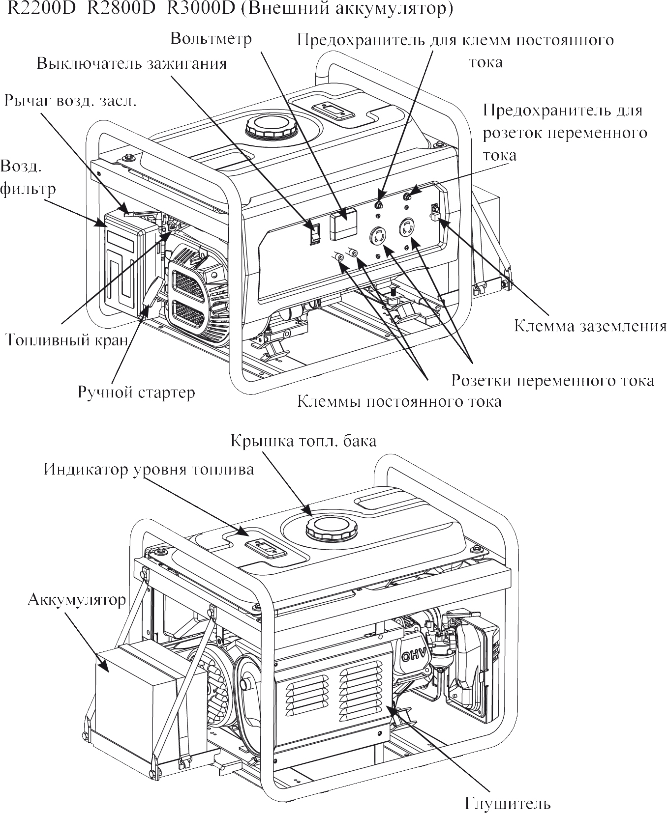

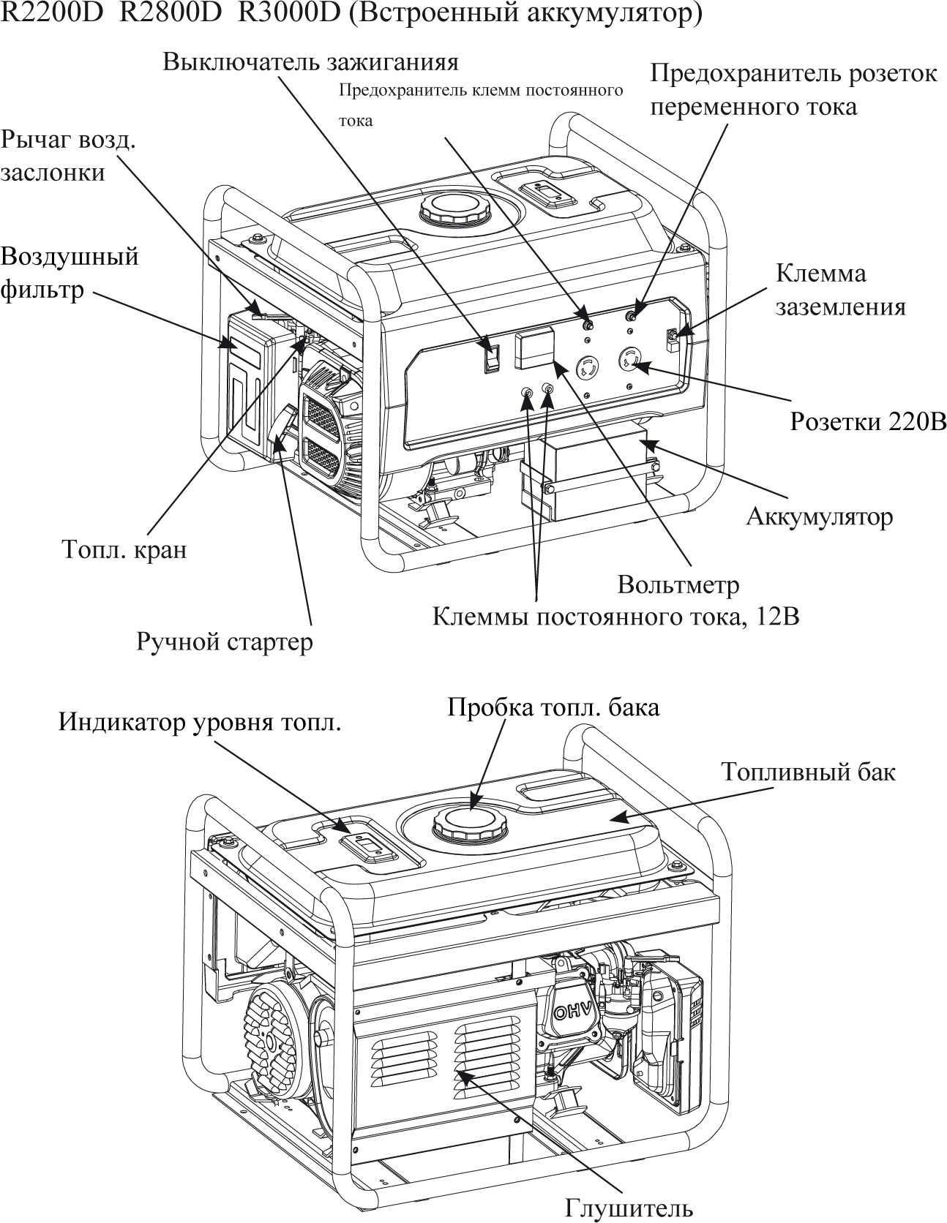
2. ПОДКЛЮЧЕНИЕ АККУМУЛЯТОРА

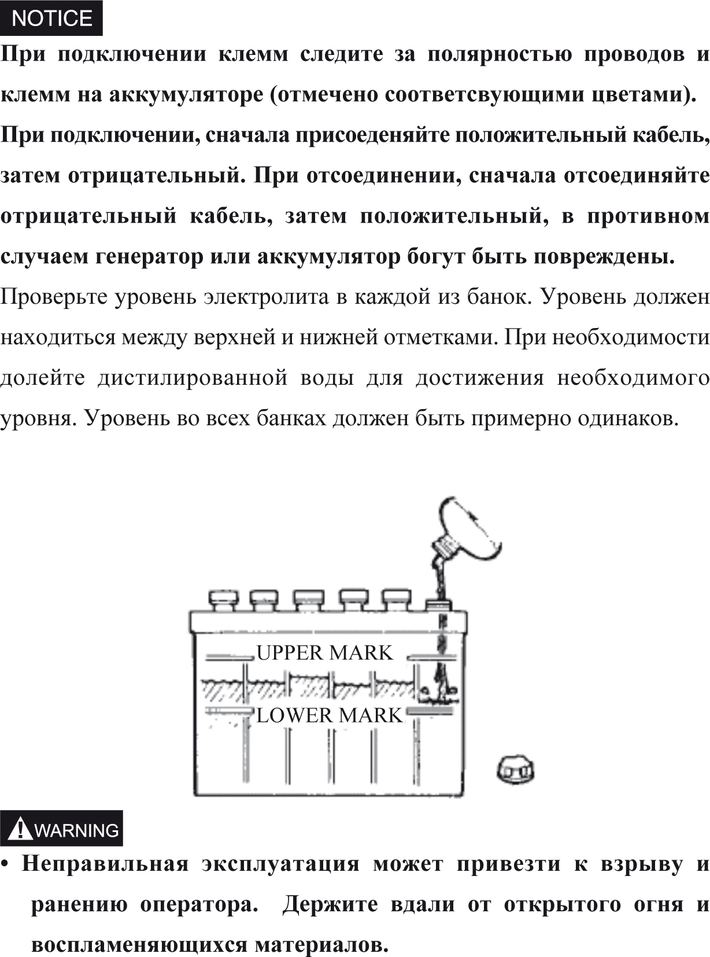
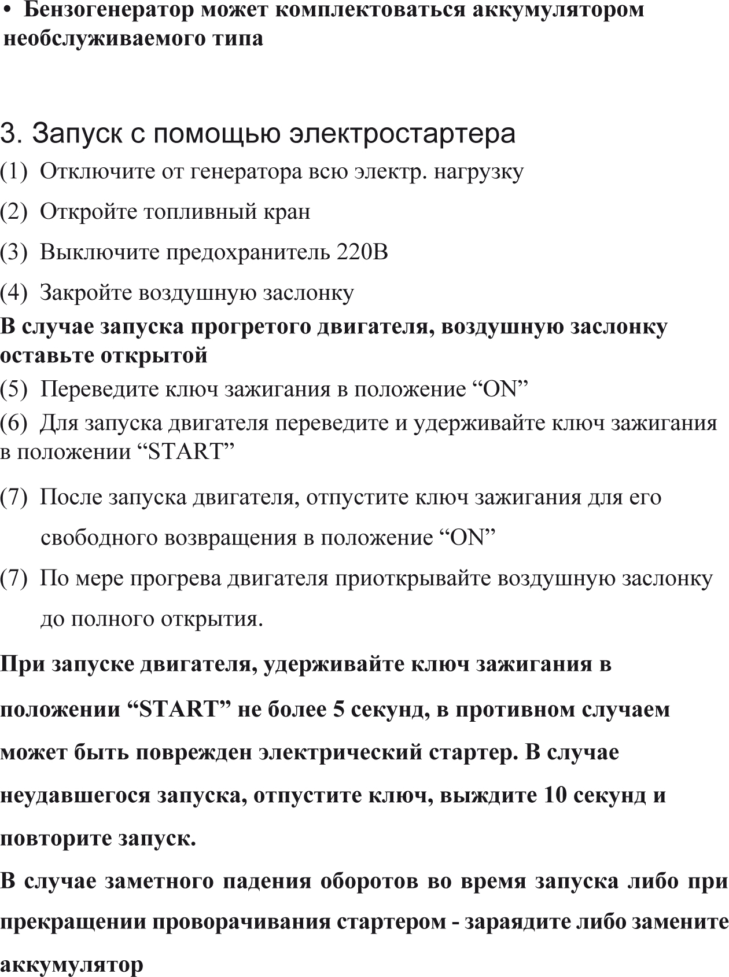

4. Электрические схемы

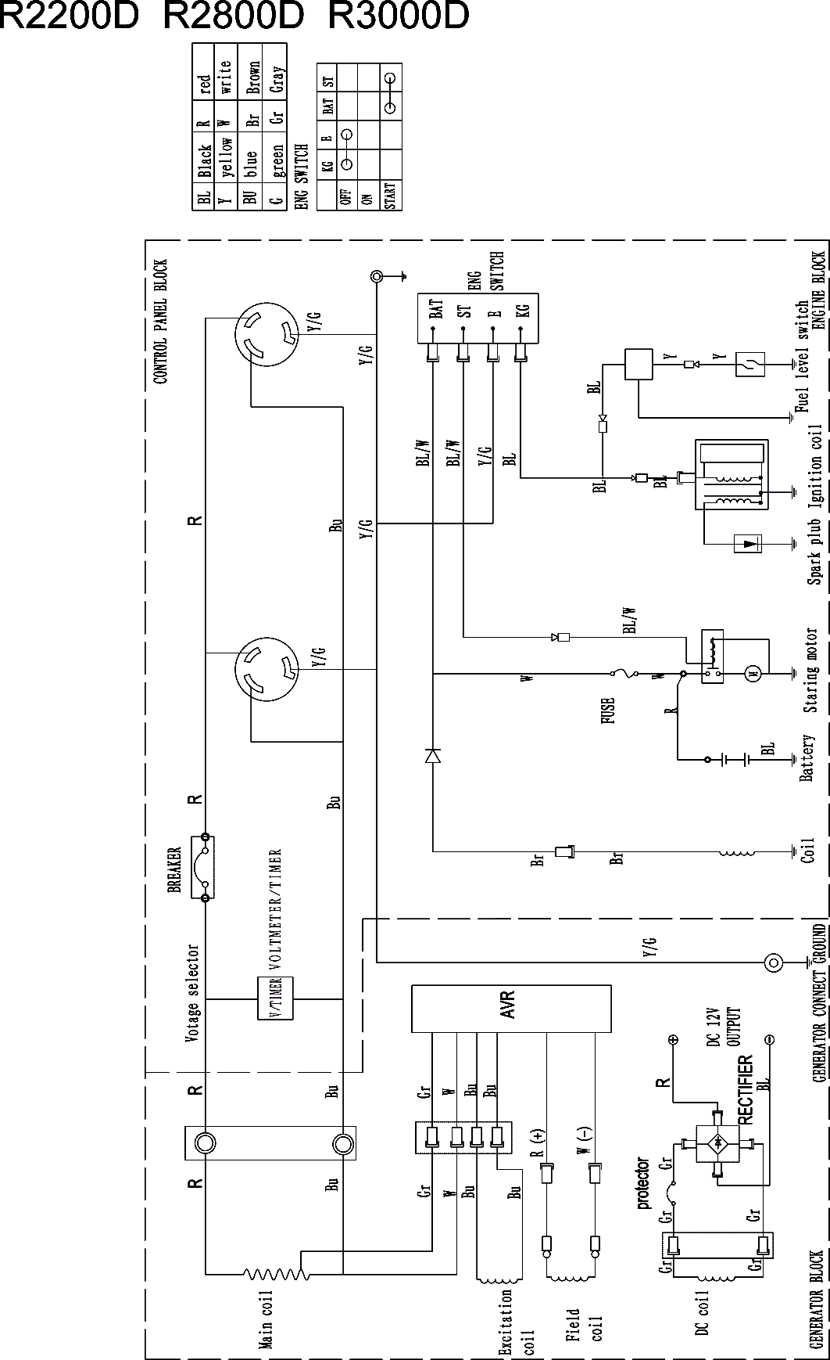

15. ПРИЛОЖЕНИЕ

1) Назначенный срок службы не менее 3 лет. По истечении назначенного срока службы, бензогенератор должен быть изъят из эксплуатации. После чего принимается решение о направлении его в ремонт, об утилизации, о проверке и об установлении новых назначенных показателей.

2) Критерии предельных состояний:

Предельное состояние-состояние объекта, при котором его дальнейшая эксплуатация недопустима или нецелесообразна, либо восстановление его работоспособного состояния невозможно или нецелесообразно.

Переход объекта в предельное состояние влечет за собой временное или окончательное прекращение эксплуатации объекта. При достижении предельного состояния объект должен быть снят с эксплуатации, направлен в средний или капитальный ремонт, списан, уничтожен или передан для применения не по назначению.

Предельные состояния:

- Запрещена эксплуатация бензогенератора без термомагнитного прерывателя цепи. Данный критерий предельного состояния установлен из соображений безопасности. В этом случае требуется отправка объекта в средний или капитальный ремонт, т. е. временное прекращение применения объекта по назначению.

- Запрещена эксплуатация бензогенератора с поврежденным корпусом альтернатора во избежание поражения электрическим током. Данное предельное состояние обусловлено тем обстоятельством, что, начиная с некоторого момента времени, дальнейшая эксплуатация еще работоспособного объекта оказывается недопустимой в связи с опасностью. Необходима отправка объекта в средний или капитальный ремонт, т. е. временное прекращение применения объекта по назначению

3) Указания по выводу из эксплуатации и утилизации:

Слом аппарата должен производиться только квалифицированным персоналом и в соответствии с действующими законодательными нормами страны, где он был реализован. Перед утилизацией бензогенератора выведете его из строя (например, слейте бензин, выкрутите свечу зажигания) и обезвредьте детали, представляющие собой опасность для детей, которые могут использовать аппарат в качестве игрушки.

4) Рекомендации по безопасной утилизации:

Слом аппарата должен производиться только квалифицированным персоналом и в соответствии с действующими законодательными нормами страны, где он был реализован. Продукт не должен утилизироваться вместе с бытовыми отходами. По вопросам, связанным с утилизацией бензогенератора, обращайтесь в авторизированный центр или к своему дилеру.

5) Сведения об ограничениях в использовании технического средства с учетом его предназначения для работы в жилых, коммерческих и производственных зонах:

Ограничения, связанные с охраной окружающей среды и безопасностью (пользователя и окружающих): "Без ограничений в использовании технического средства с учетом его предназначения для работы в жилых, коммерческих и производственных зонах при условии соблюдений требований по электробезопасности согласно инструкции производителя. Запрещается использование неисправного оборудования, запрещается использование оборудования с нарушенной электрозащитой и с удлинителями с поврежденной электроизоляцией.

В отношении шумового загрязнения и вибрационного воздействия - запрещается использование без средств индивидуальной защиты, запрещено использование в нерабочее время, выходные и праздничные дни в районах жилой застройки (по ПДУ шумового воздействия).

ДЛЯ ЗАМЕТОК

_____________________________________________________________________________________________________________________________________________________________________________________________________________________________________________________________________________________________________________________________________________________________________________________________________________________________________________________________________________________________________________________________________________________________________________________________________________________________________________________________________________________________________________________________________________________________________________________________
________________________________________________________________________________________________________________________________________________________________________________________________________________________________________________________________________________________________________________________________________________________________________________________________________________________
________________________________________________________________________________________________________________________________________________________________________________________________________________________________________________________________________________________________________________________________________________________________________________________________________________________
________________________________________________________________________________________________________________________________________________________________________________________________________________________________________________________________________________________________________________________________________________________________________________________________________________________
________________________________________________________________________________________________________________________________________________________________________________________________________________________________________________________________________________________________________________________________________________________________________________________________________________________
________________________________________________________________________________________________________________________________________________________________________________________________________________________________________________________________________________________________________________________________________________________________________________________________________________________
_______________________________________________________________________________________________________________________________________________________________________________________________________________________________________________________________________________________________________________________________________________________________________________________________________________________________________________________________________________________________________________________________________________________________________________________________________________________________________________________________________________________

